贵阳市第二人民医院（金阳医院）

妇产科专业基地简介
一、专业基地基本情况：
贵阳市第二人民医院妇产科教研室成立于1994年。2017年建成妇产科专业国家级规培基地。2020年通过国家级住培基地复检。
妇产科基地设有妇科及产科两个教学组，临床开展的项目有：普通妇科、妇科肿瘤、围产医学、女性生殖内分泌、计划生育、妇女保健等疾病的诊治。我基地现共有床位 71张，年门诊量逾10万人次，年住院人数逾5000人次，各项指标可满足住培基地临床培训要求。
产科是贵阳市重点妇幼保健中心，贵阳市危重产科病人抢救中心。倚靠综合三甲医院平台，为产科合并他科疾病的MDT诊断、治疗提供了坚强的后盾，加强产科危重孕产妇抢救、疑难病症诊治、产前诊断等综合能力。围产医学门诊部承担正常产前检查与保健、高危产科诊治、遗传病咨询、部分产前诊断项目、线上孕妇学校、母乳喂养指导等。妇科收治常见病及疑难病例。宫腔镜、腹腔镜及阴式手术治疗妇科良、恶性疾病，开展手术治疗尿失禁、子宫脱垂等盆底障碍疾病，开展普妇常见病、妇科肿瘤、不孕不育症、习惯性流产、生殖内分泌疾病的规范诊治。我科计划生育专业现开展人流、药流、取放环手术，无痛人流手术、各种困难的取环手术、女性结扎术、中期引产术，同时对不育患者进行诊治，开展通液、子宫输卵管造影、腹腔镜和宫腔镜手术，对有输卵管病变的患者行输卵管整形、输卵管吻合和造口术。
- 师资情况：
基地（教研室）主要承担临床医学专业住培生、本、专科生及相关专业实习学员及进修人员的妇产科专业教学任务，年平均理论授课逾100学时。妇产科基地（教研室）建立后数十名教师开展临床教学工作，现有教师38人，正高职称4人，副高职称13人，中级职称17人，初级职称4人，其中博士1人，研究生4人，其余均为本科学历。
三、专业基地特色：
妇产科注重对青年教师的培养，鼓励继续教育，提高学历层次，优化教师结构，积累很好的教学经验。基地（教研室）建立了完善的临床教学规章制度，教师认真履行职责。经过不懈努力，我基地（教研室）课程建设持续深入，全部实行多媒体教学，积极探索教学模式、教学方法和教学手段的改革，不断提高教学水平，加入启发式、问题式、案例式教学模式，教学内容不断充实，教学手段日趋完善，建立了妇产科电子教案，根据新版教科书不断进行修订，使临床教学有了统一性、直观性和易懂性，较好激发了学生自主学习的积极性和创造性；教学环境不断改善，强调培养、加强师资队伍，使妇产科学成为院内临床专业主干基地（教研室）之一。在培期间薪酬待遇除了参照国家发放标准以外，我们还根据学员的实际工作量予以一定的补助。我们医人育人，用热忱和汗水迎接新生命的呐喊、用真心和仁术解除无数女性的病痛，换来她们花朵般的笑颜。在这里，您不仅可以收获专业的妇产科疾病临床诊治能力，还可以同时提升自己的学历！
我们热忱欢迎有志于服务妇女儿童健康的医学生来我基地学习，携手未来！
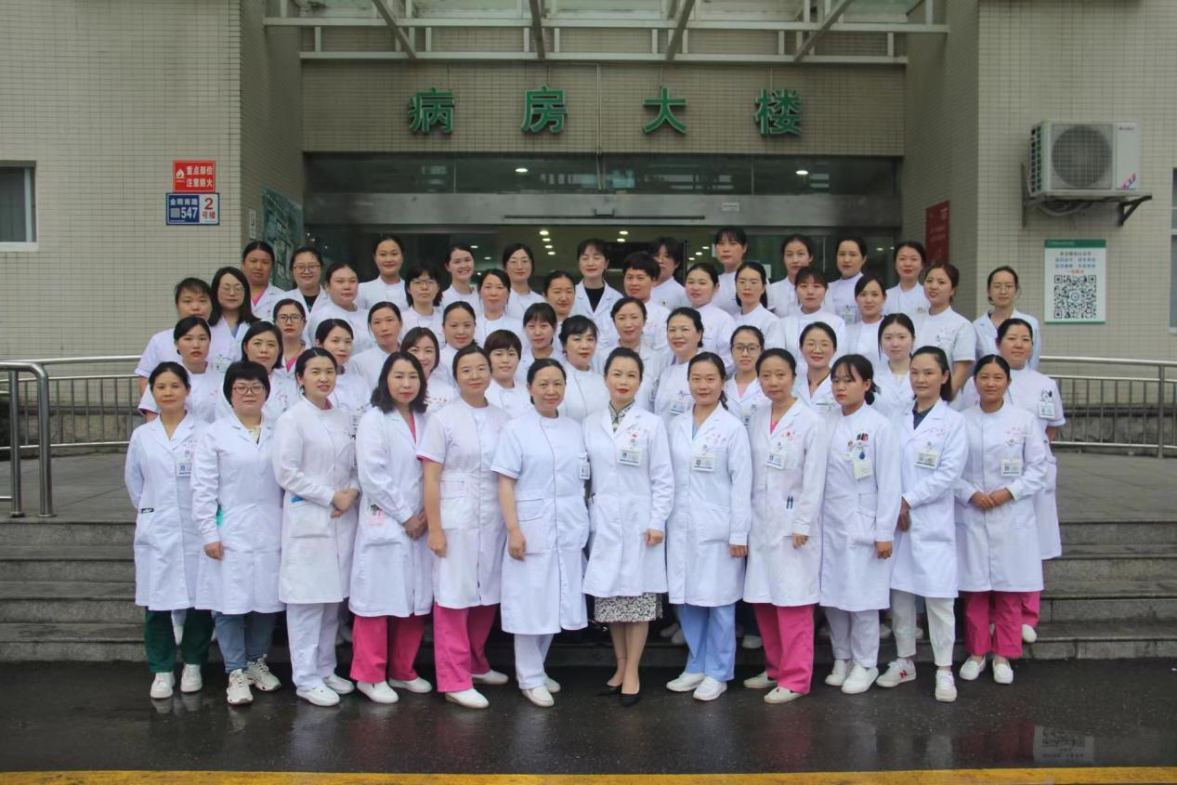
贵阳市第二人民医院 妇产科专业基地

